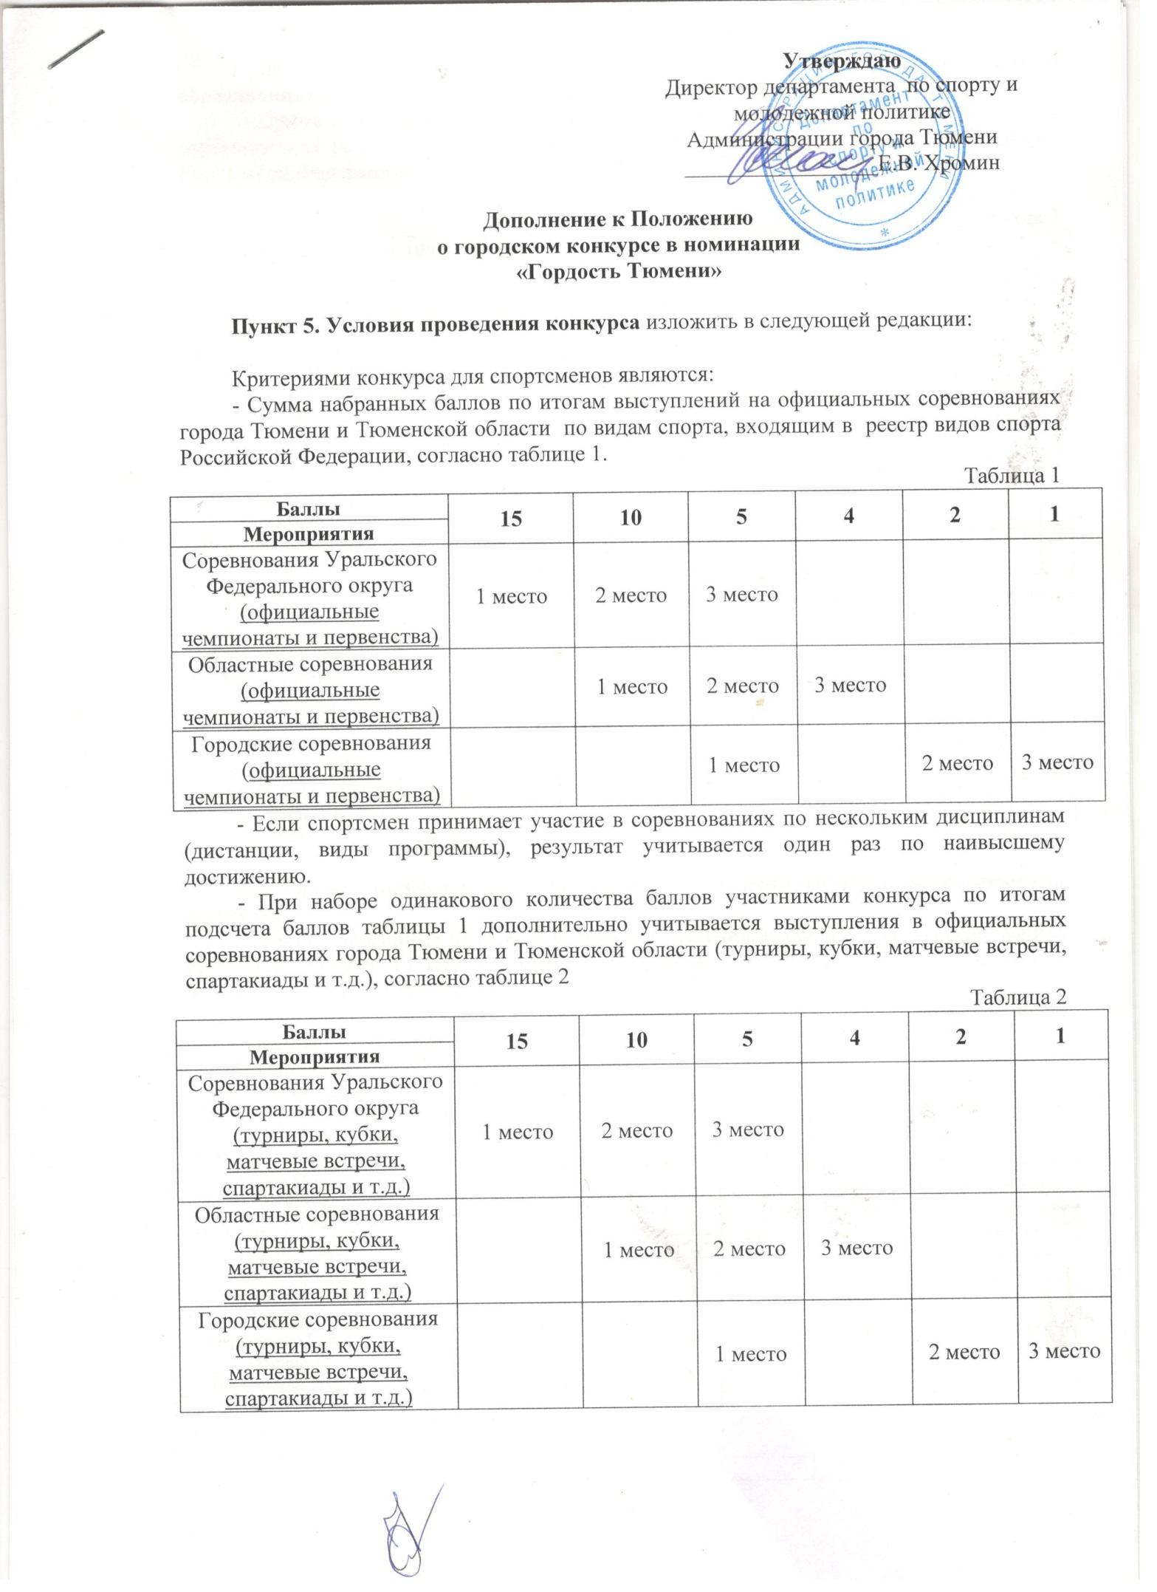

Утверждаю
Директор департамента по спорту и молодежной политике
Администрации города Тюмени
_________________Е.В. Хромин

Дополнение к Положению
о городском конкурсе в номинации
«Гордость Тюмени»

Пункт 5. Условия проведения конкурса изложить в следующей редакции:

Критериями конкурса для спортсменов являются:
- Сумма набранных баллов по итогам выступлений на официальных соревнованиях города Тюмени и Тюменской области по видам спорта, входящим в реестр видов спорта Российской Федерации, согласно таблице 1.
Таблица 1
Баллы | 15 | 10 | 5 | 4 | 2 | 1
Мероприятия
Соревнования Уральского Федерального округа (официальные чемпионаты и первенства) | 1 место | 2 место | 3 место
Областные соревнования (официальные чемпионаты и первенства) |  | 1 место | 2 место | 3 место
Городские соревнования (официальные чемпионаты и первенства) |  |  | 1 место |  | 2 место | 3 место
- Если спортсмен принимает участие в соревнованиях по нескольким дисциплинам (дистанции, виды программы), результат учитывается один раз по наивысшему достижению.
- При наборе одинакового количества баллов участниками конкурса по итогам подсчета баллов таблицы 1 дополнительно учитывается выступления в официальных соревнованиях города Тюмени и Тюменской области (турниры, кубки, матчевые встречи, спартакиады и т.д.), согласно таблице 2
Таблица 2
Баллы | 15 | 10 | 5 | 4 | 2 | 1
Мероприятия
Соревнования Уральского Федерального округа (турниры, кубки, матчевые встречи, спартакиады и т.д.) | 1 место | 2 место | 3 место
Областные соревнования (турниры, кубки, матчевые встречи, спартакиады и т.д.) |  | 1 место | 2 место | 3 место
Городские соревнования (турниры, кубки, матчевые встречи, спартакиады и т.д.) |  |  | 1 место |  | 2 место | 3 место

Критериям конкурса для тренеров-преподавателей (педагогов дополнительного образования) муниципальных учреждений города Тюмени являются:
- Сумма набранных баллов спортсменами по итогам выступлений на официальных соревнованиях различного уровня по видам спорта, входящим в реестр видов спорта Российской Федерации, согласно таблице 3.

Таблица 3
Баллы | 100 | 90 | 80 | 70 | 60 | 50 | 40 | 30 | 20 | 15 | 10 | 7 | 5
Мероприятия
Олимпийские игры, Паралимпийские игры | 1 | 2 | 3 | 4 | 5 | 6 | Участие
Чемпионат Мира |  | 1 | 2 | 3 | 5 | 6
Чемпионат Европы |  |  | 1 | 2 | 3 | 4 | 5 | 6
Кубок Мира |  |  | 1 | 2 | 3 | 4 | 5 | 6
Кубок Европы |  |  |  | 1 | 2 | 3 | 4 | 5 | 6
Всемирная Универсиада |  |  |  | 1 | 2 | 3
Чемпионат России |  |  |  |  | 1 | 2 | 3
Кубок России |  |  |  |  | 1 | 2 | 3
Первенство Мира (юниоры) |  |  |  |  | 1 | 2 | 3
Первенство Европы (юниоры) |  |  |  |  |  | 1 | 2 | 3
Первенство России |  |  |  |  |  |  | 1 | 2 | 3
Международные соревнования, согласно плану Госкомспорта |  |  |  |  |  |  | 1 | 2 | 3
Всероссийская Универсиада |  |  |  |  |  |  |  | 1 | 2 | 3
Всероссийские соревнования |  |  |  |  |  |  |  | 1 | 2 | 3
Соревнования УРФО |  |  |  |  |  |  |  |  | 1 | 2 | 3
Областные соревнования |  |  |  |  |  |  |  |  |  | 1 | 2 | 3
Соревнования города Тюмени |  |  |  |  |  |  |  |  |  |  | 1 | 2 | 3

Критериям конкурса для спортсменов с ограниченными возможностями являются:
- Сумма набранных баллов по итогам выступлений на официальных соревнованиях различного уровня по видам спорта, входящим в реестр видов спорта Российской Федерации, согласно таблице 4.
Таблица 4
Баллы | 100 | 90 | 80 | 70 | 60 | 50 | 40 | 30 | 20 | 15 | 10 | 7 | 5
Мероприятия
Олимпийские игры, Паралимпийские игры | 1 | 2 | 3 | 4 | 5 | 6 | Участие
Чемпионат Мира |  | 1 | 2 | 3 | 5 | 6
Чемпионат Европы |  |  | 1 | 2 | 3 | 4 | 5 | 6
Кубок Мира |  |  | 1 | 2 | 3 | 4 | 5 | 6
Кубок Европы |  |  |  | 1 | 2 | 3 | 4 | 5 | 6
Всемирная Универсиада |  |  |  | 1 | 2 | 3
Чемпионат России |  |  |  |  | 1 | 2 | 3
Кубок России |  |  |  |  | 1 | 2 | 3
Первенство Мира (юниоры) |  |  |  |  | 1 | 2 | 3
Первенство Европы (юниоры) |  |  |  |  |  | 1 | 2 | 3
Первенство России |  |  |  |  |  |  | 1 | 2 | 3
Международные соревнования, согласно плану Госкомспорта |  |  |  |  |  |  | 1 | 2 | 3
Всероссийская Универсиада |  |  |  |  |  |  |  | 1 | 2 | 3
Всероссийские соревнования |  |  |  |  |  |  |  | 1 | 2 | 3
Соревнования УРФО |  |  |  |  |  |  |  |  | 1 | 2 | 3
Областные соревнования |  |  |  |  |  |  |  |  |  | 1 | 2 | 3
Соревнования города Тюмени |  |  |  |  |  |  |  |  |  |  | 1 | 2 | 3

Пункт 6.Подведение итогов конкурса изложить в следующей редакции:

Конкурс проводится заочно по результатам, поданным в течение указанного периода времени.
Итоги конкурса подводятся комиссией департамента по спорту и молодежной политике Администрации города Тюмени до 20 ноября 2016 года.
Итоги конкурса утверждаются коллегией департамента по спорту и молодежной политике Администрации города Тюмени до 1 декабря 2016 года.
Определяется не более семи лучших спортсменов по видам спорта, входящим в реестр видов спорта Российской Федерации.
Определяется не более трех лучших тренеров-преподавателей (педагогов дополнительного образования) муниципальных учреждений города Тюмени по видам спорта, входящим в реестр видов спорта Российской Федерации.
Также определяется не более одного спортсмена по спорту лиц с поражением ОДА, не более одного спортсмена по спорту глухих, не более одного спортсмена по спорту слепых по дисциплинам спорта, входящим в реестр видов спорта Российской Федерации.
Победители конкурса награждаются символом «Тюмень спортивная-2016», атрибутикой конкурса, цветами и денежным призом.
Возражения, претензии и апелляции по итогам конкурса не принимаются.

Пункт 7. Условия участия в конкурсе изложить в следующей редакции:

Для участия в конкурсе городские федерации по видам спорта (общественные организации), муниципальные учреждения подают заявки на спортсменов в департамент по спорту и молодежной политике Администрации города Тюмени до 20 ноября 2016 года следующие документы:
- Заявку на участие, в которой подсчитаны очки по итогам выступлений на соревнованиях различного уровня, согласно «таблиц»;
- Протоколы всех соревнований по итогам выступлений в период с 1 ноября 2015 года по 1 ноября 2016 года;
- Цветную фотографию участника в электронном варианте разрешением не менее 1 Мб в формате jpg;
- Копию страниц паспорта, подтверждающих прописку в городе Тюмени;
- Копию трудовой книжки для тренеров-преподавателей (педагогов дополнительного образования) муниципальных учреждений города Тюмени, заверенную по основному месту работы.

